Aufgabe Panneau: résidence, piscine et plage
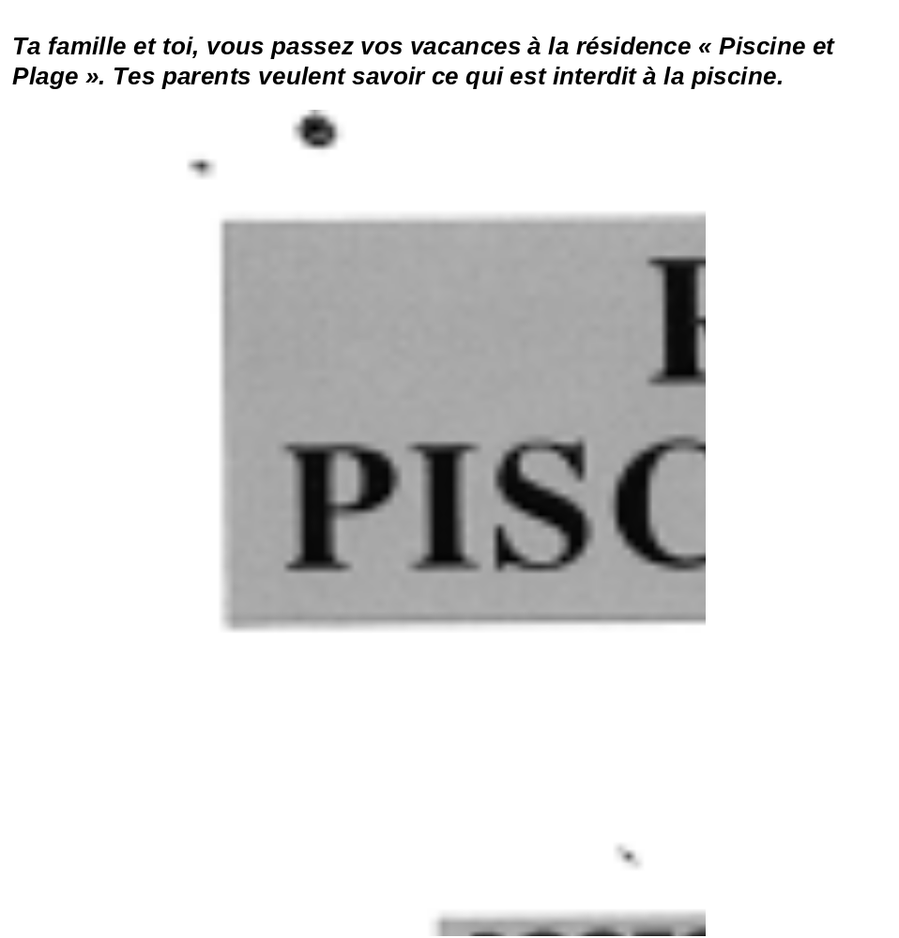
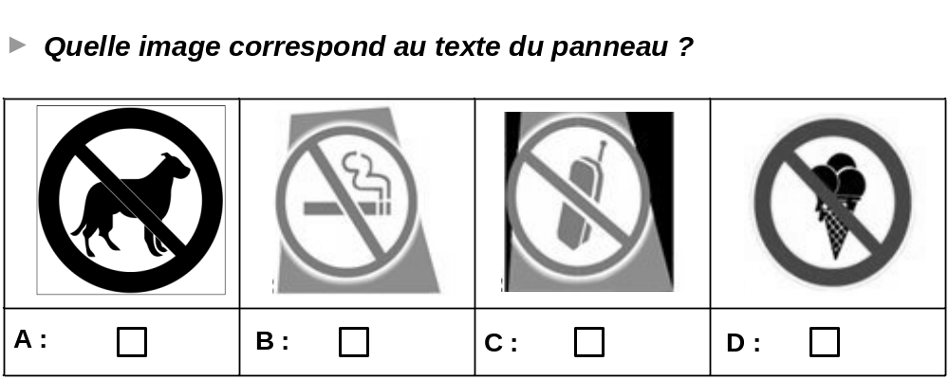 | CE132_A1

